Лабораторная работа №15
Динамическая маршрутизация
Шияпова Дарина Илдаровна
Содержание

1 Цель работы
Настроить динамическую маршрутизацию между территориями организации.

2 Задание
- Настроить динамическую маршрутизацию по протоколу OSPF на маршрутизаторах msk-donskaya-gw-1, msk-q42-gw-1, msk-hostel-gw-1, sch-sochi-gw-1.
- Настроить связь сети квартала 42 в Москве с сетью филиала в г. Сочи напрямую.
- В режиме симуляции отследить движение пакета ICMP с ноутбука администратора сети на Донской в Москве (Laptop-PT admin) до компьютера пользователя в филиале в г. Сочи pc-sochi-1.
- На коммутаторе провайдера отключить временно vlan 6 и в режиме симуляции убедиться в изменении маршрута прохождения пакета ICMP с ноутбука администратора сети на Донской в Москве (Laptop-PT admin) до компьютера пользователя в филиале в г. Сочи pc-sochi-1.
- На коммутаторе провайдера восстановить vlan 6 и в режиме симуляции убедиться в изменении маршрута прохождения пакета ICMP с ноутбука администратора сети на Донской в Москве (Laptop-PT admin) до компьютера пользователя в филиале в г. Сочи pc-sochi-1.

3 Выполнение лабораторной работы

3.1 Настройка OSPF
Включим OSPF на маршрутизаторах: включим процесс OSPF командой router ospf <process-id>, и назначим области (зоны) интерфейсам с помощью команды network <network or IP address> <mask> area <area-id>.
Сначала включим на маршрутизаторе msk-donskaya-gw-1 (рис. 1).
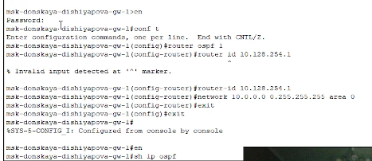
Рис. 1: Настройка маршрутизатора msk-donskaya-gw-1
Идентификатор процесса OSPF (process-id) по сути идентифицирует маршрутизатор в автономной системе, и, вообще говоря, он не должен совпадать с идентификаторами процессов на других маршрутизаторах.
И посмотрим состояние протокола: общую информацию об OSPF, соседей маршрутизатора(на этом тапе их нет, так как это единственный маршрутизатор с этим протоколом) и таблицу маршрутизации (рис. 3, 2):
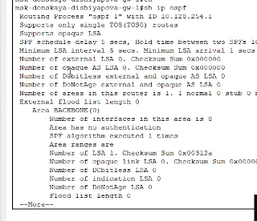
Рис. 2: Проверка состояния протокола OSPF на маршрутизаторе msk-donskaya-gw-1
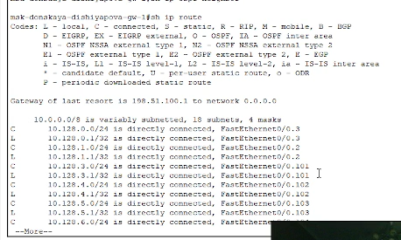
Рис. 3: Проверка состояния протокола OSPF на маршрутизаторе msk-donskaya-gw-1
Затем включим OSPF на остальных маршрутизаторах (рис. 4 - 6).
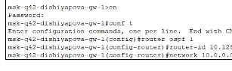
Рис. 4: Настройка маршрутизатора msk-q42-gw-1
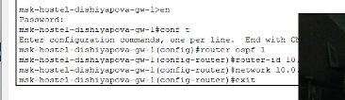
Рис. 5: Настройка маршрутизирующего коммутатора msk-hostel-gw-1
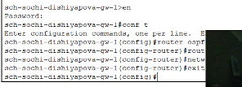
Рис. 6: Настройка маршрутизатора sch-sochi-gw-1
Проверим состояние протокола OSPF на всех маршрутизаторах. Для маршрутизатора на Донской появилась информация о соседях, в ней нет маршрутизирующего коммутатора msk-hostel-gw-1, так как с ним связь происходит через маршрутизатор msk-q42-gw-1 (рис. 7).
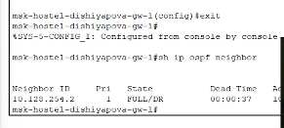
Рис. 7: Проверка состояния протокола OSPF на маршрутизаторе msk-donskaya-gw-1
У msk-hostel-gw-1 один сосед – msk-q42-gw-1, так как связь с другими территориями возможна только через него. (рис. 8).
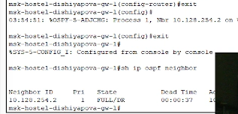
Рис. 8: Проверка состояния протокола OSPF на маршрутизаторе msk-hostel-gw-1
У msk-q42-gw-1 сосед msk-donskaya-gw-1 и msk-hostel-gw-1, так как пока что не настроена прямая связь между территориями Сочи и 42 квартал (рис. ¿fig:009?).

3.2 Настройка линка 42-й квартал–Сочи
Настроим маршруты между маршрутизаторами на 42 квартале, добавив 7 vlan для их коммуникации на коммутаторе с территории провайдера(так как через него будут идти пакеты) и на маршрутизаторе в Сочи, коммутаторе в Сочи и маршрутизаторе в 42 квартале (рис. 9, 12).
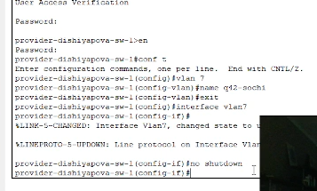
Рис. 9: Настройка интерфейсов коммутатора provider-sw-1
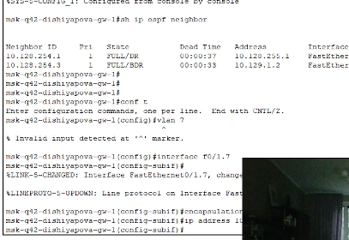
Рис. 10: Настройка маршрутизатора msk-q42-gw-1
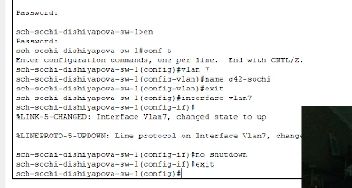
Рис. 11: Настройка коммутатора sch-sochi-sw-1
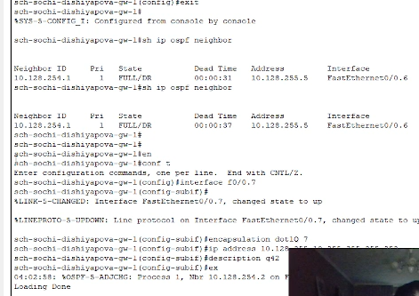
Рис. 12: Настройка маршрутизатора sch-sochi-gw-1

3.3 Проверка настроек
В режиме симуляции проследим за движением ICMP-пакета при пересылке с администратора на ПК в Сочи: он идёт через коммутатор на Донской и коммутатор в 42 квартал, и в Сочи(рис. 13).
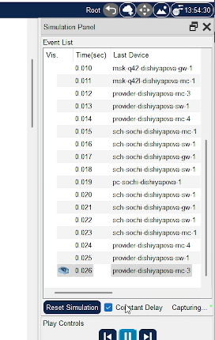
Рис. 13: Движение пакета ICMP при пересылке с администратора на ПК в Сочи в режиме симуляции
При отключении vlan 6 пакету, чтобы узнать маршрут необходимо дойти до маршрутизатора на Сочи, после чего пакет должен пойти через коммутатор провайдера по связи настроенной ранее, все работает (рис. 14):
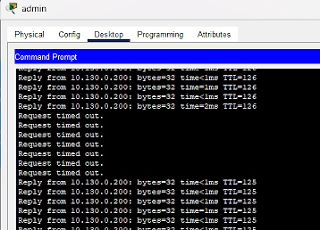
Рис. 14: Пинг восстановился
Потом включим vlan 6, и маршрут снова перестраивается на к кратчайший (на изначальный).

4 Выводы
В результате выполнения данной лабораторной я приобрела практические навыки по настройке динамической маршрутизации между территориями организации.

5 Контрольные вопросы
- Какие протоколы относятся к протоколам динамической маршрутизации?
- RIP (Routing Information Protocol)
- OSPF (Open Shortest Path First)
- EIGRP (Enhanced Interior Gateway Routing Protocol)
- IS-IS (Intermediate System to Intermediate System)
- BGP (Border Gateway Protocol)
- Охарактеризуйте принципы работы протоколов динамической маршрутизации.
После включения маршрутизаторов протокол ищет непосредственно подключенных соседей и устанавливает с ними «дружеские» отношения.
Затем они обмениваются друг с другом информацией о подключенных и доступных им сетях, то есть строят карту сети (топологию сети).
На основе полученной информации запускается алгоритм SPF (Shortest Path First, «выбор наилучшего пути»), который рассчитывает оптимальный маршрут к каждой сети.
Данный процесс похож на построение дерева, корнем которого является сам маршрутизатор, а ветвями — пути к доступным сетям.
- Опишите процесс обращения устройства из одной подсети к устройству из другой подсети по протоколу динамической маршрутизации.
Когда устройство из одной подсети пытается связаться с устройством из другой подсети:
- Исходный маршрутизатор проверяет свою таблицу маршрутизации на наличие маршрута к целевому адресу назначения.
- Если маршрут найден, маршрутизатор отправляет сообщение по этому маршруту.
- Если маршрут не найден, маршрутизатор использует протокол динамической маршрутизации для запроса и получения маршрута к целевому адресу назначения.
- После получения маршрута маршрутизатор обновляет свою таблицу маршрутизации и отправляет сообщение по полученному маршруту.
- Опишите выводимую информацию при просмотре таблицы маршрутизации.
При просмотре таблицы маршрутизации отображается следующая информация:
- Адрес сети или узла назначения.
- Маску сети назначения.
- Шлюз — адрес маршрутизатора в сети, на который необходимо отправить пакет.
- Интерфейс, через который доступен шлюз.
- Метрику — числовой показатель, задающий предпочтительность маршрута.

